0+5= 5-0=
1+2= 2-1=
4+1= 4-1=
3+2= 3-2=
2+2= 2-2=
3+0= 3-0=
Spoj počet obrázkov so správnym číslom

1 | 2 | 3 | 4 | 5

1 1 1 1 1 1
2 2 2 2 2 2
3 3 3 3 3 3
4 4 4 4 4 4
5 5 5 5 5 5
0 0 0 0 0 0

VYFARBI PÍSMENKO/ ALEBO VYPLŇ PÍSMENKO PLASTELÍNOVÝMI GULIČKAMI

Z Z Z Z Z Z
Z Z Z Z Z Z
Z Z Z Z Z Z
Z Z Z Z Z Z
Z Z Z Z Z Z
Z
Z
Z
Z
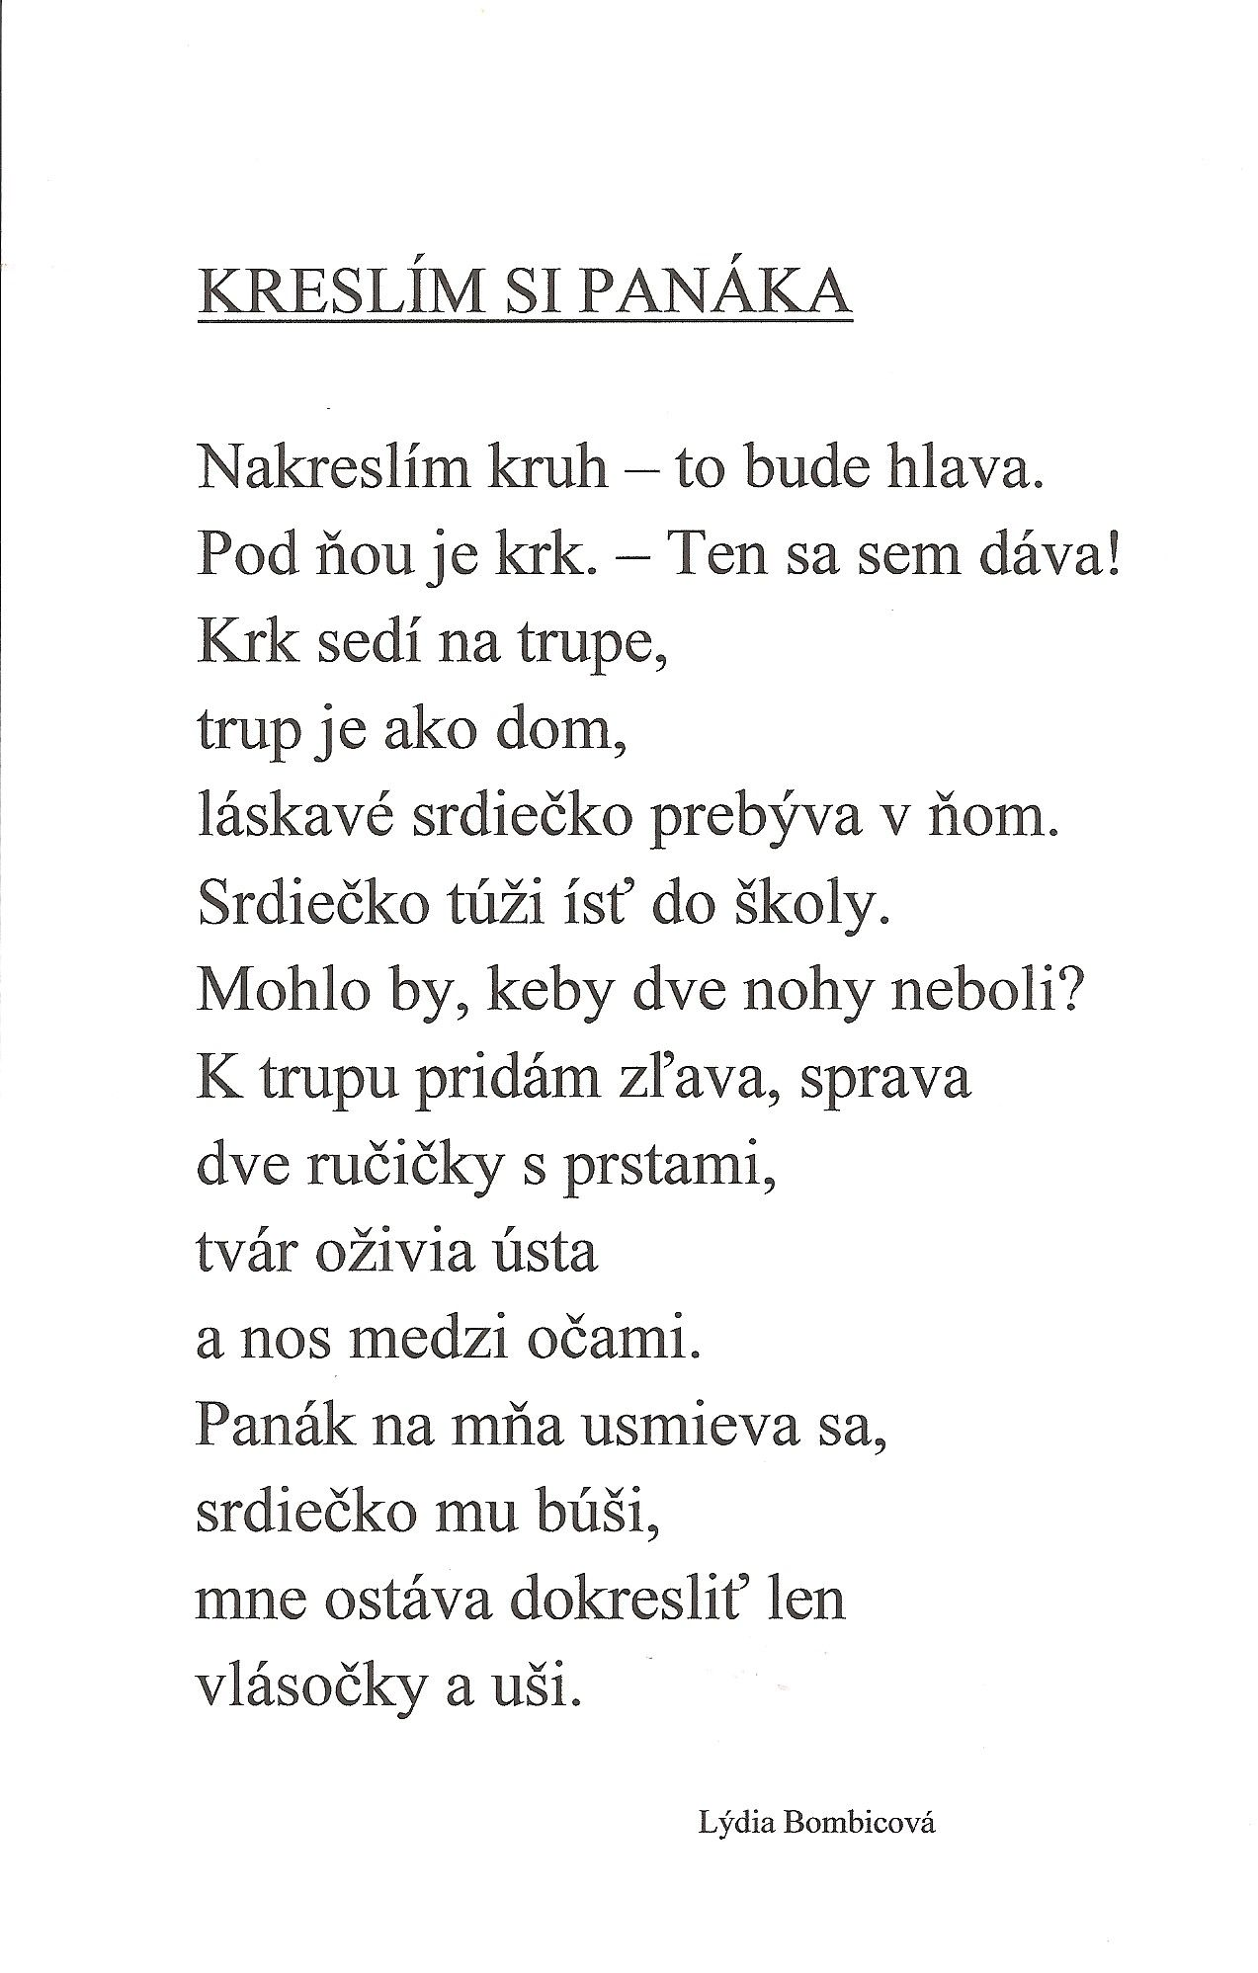
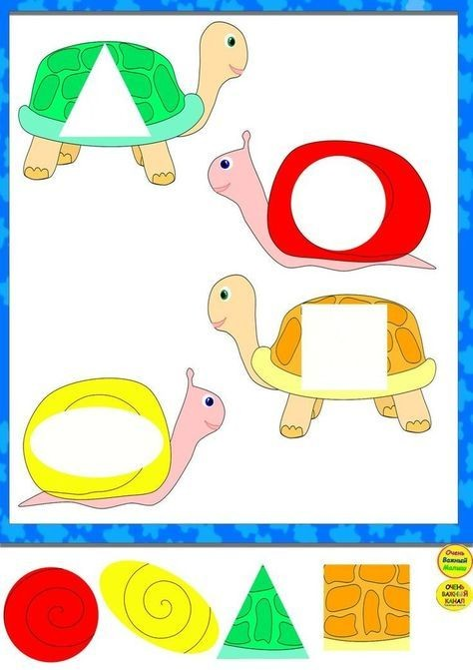

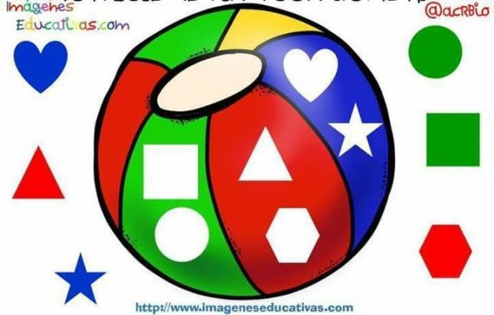
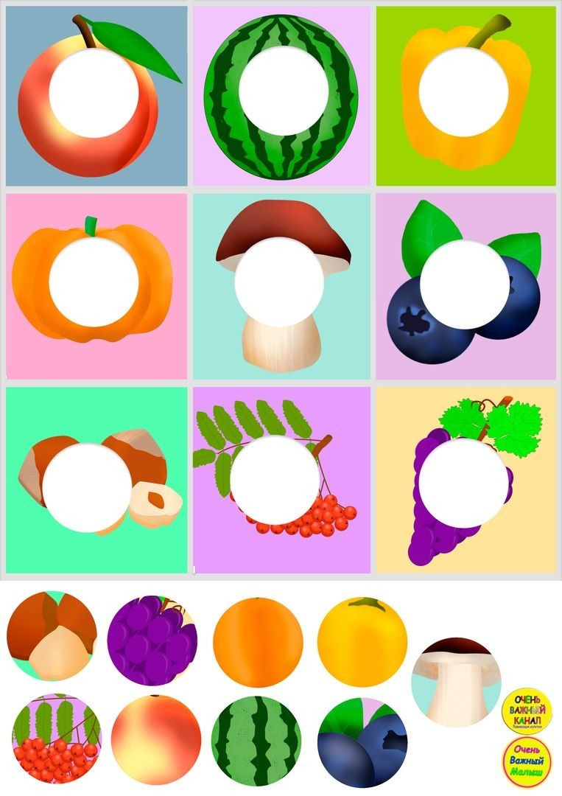
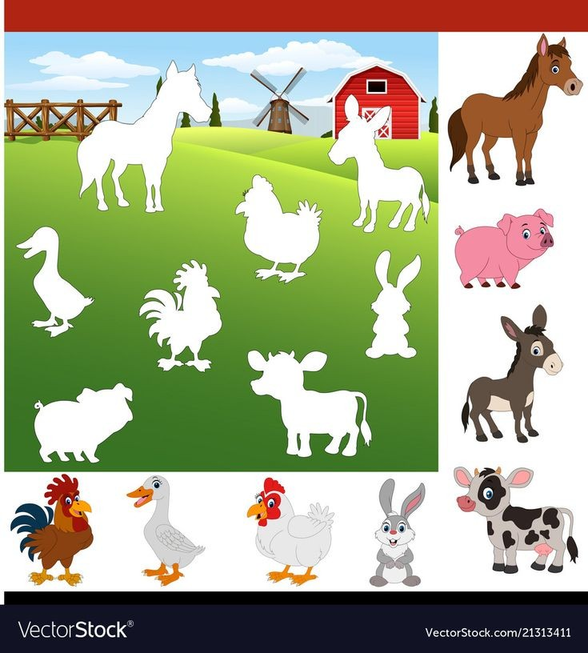

POROZPRÁVAJTE SA O SADENÍ A KLÍČENÍ RASTLÍN.
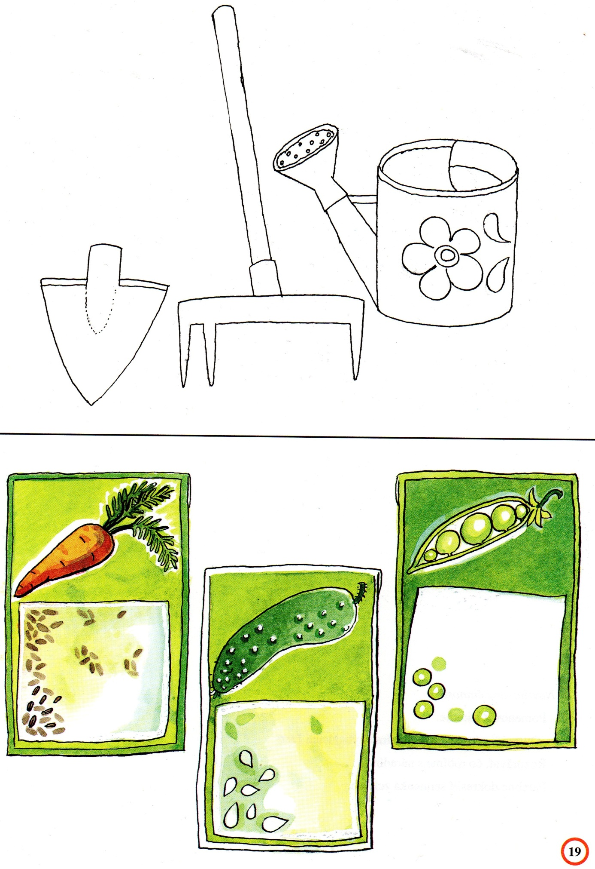
ČO VIDÍŠ NA OBRÁZKU? POMENUJ KVIETKY A VYFARBI ICH
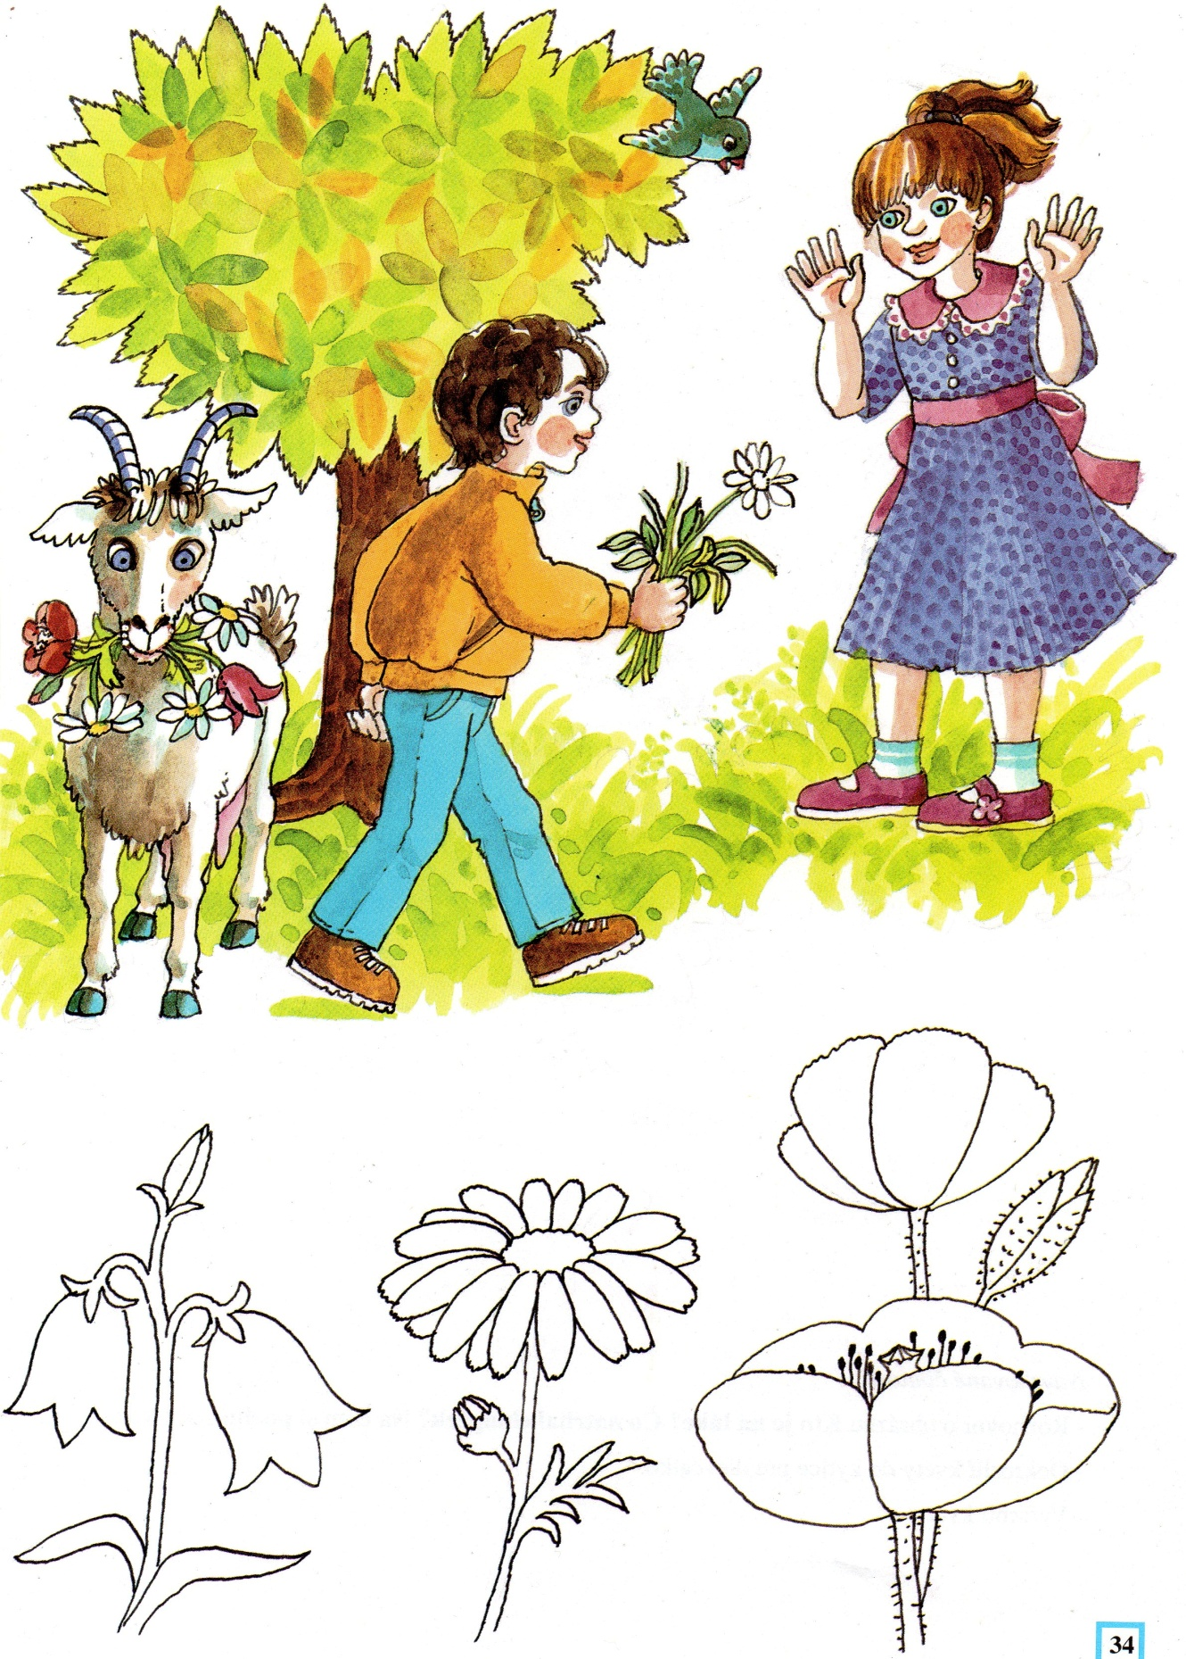

POMENUJ OVOCIE NA OBRÁZKOCH
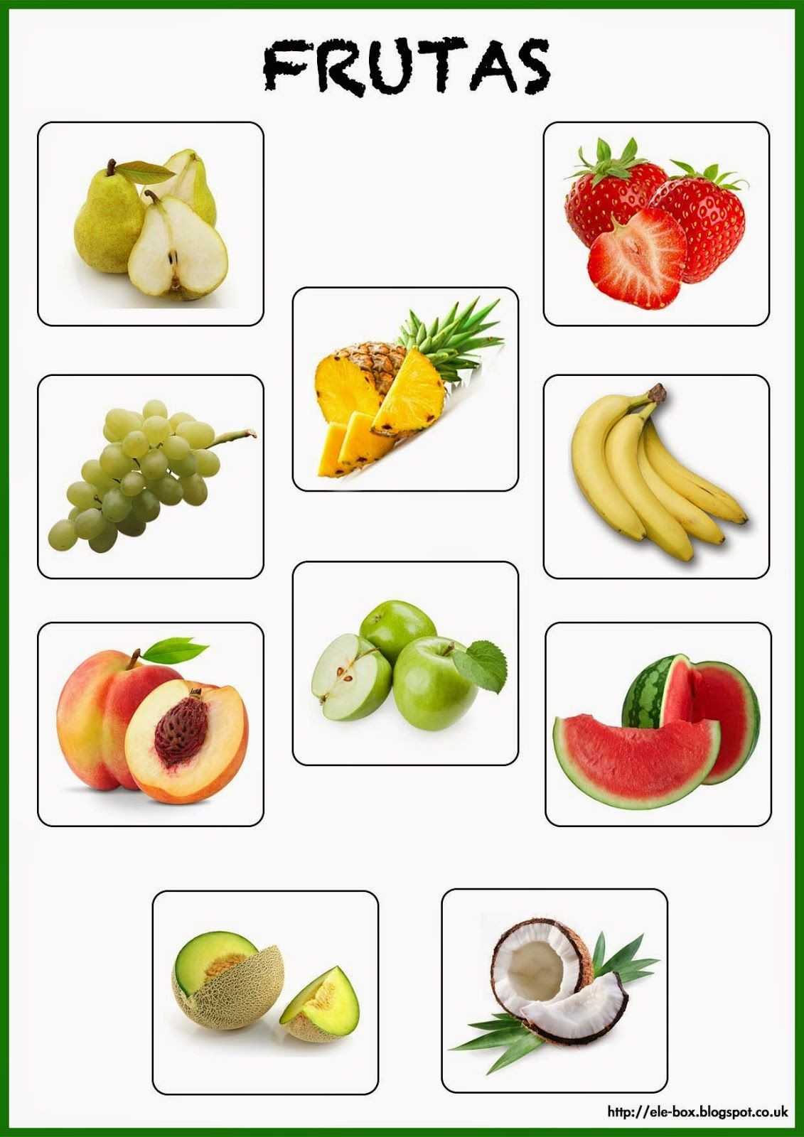
POMENUJ OVOCIE A ZELENINU NA OBRÁZKOCH. (OTÁZKA: ČO JE TOTO? ODPOVEĎ: TOTO JE ČEREŠŇA)
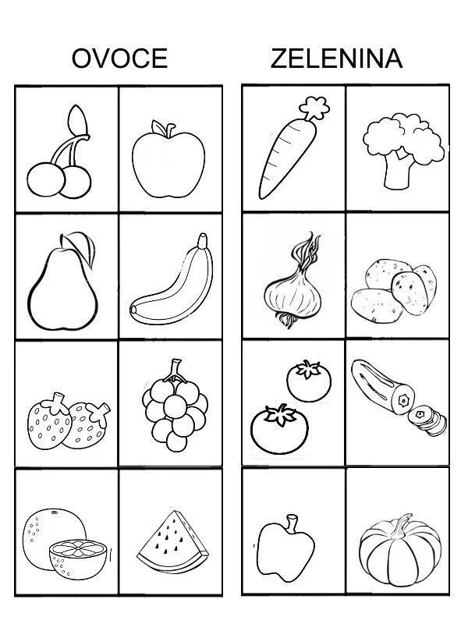
POMENUJ OVOCIE A ZELENINU NA OBRÁZKOCH. OBRÁZKY VYSTRIHNITE A ROZDEĽTE ICH SPRÁVNE NA DVE ČASTI. NA JEDNU KOPKU DAJTE OVOCIE A NA DRUHÚ ZELENINU.
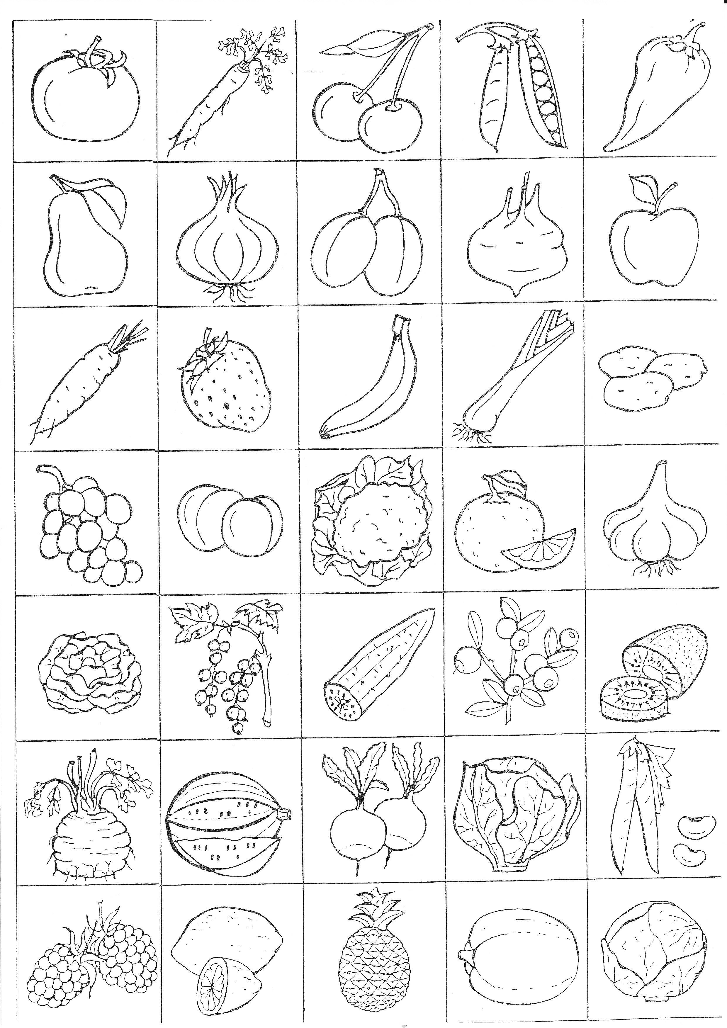
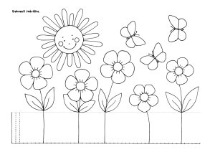

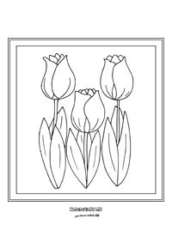

VYFARBI MACKA A VYSTRIHNI SI HO. PREHNI HO V POLOVICI A BUDEŠ MAŤ VLASTNÚ POSTAVIČKU.
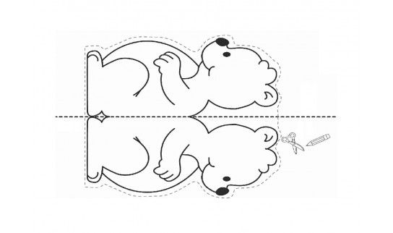
VYSTRIHNI SI SLIEPOČKU. NATRHAJ SI KÚSKY FAREBNÉHO PAPIERA A LEP ICH NA SLIEPKU NAMIESTO JEJ PERIA. POUŽIŤ MôŽEŠ HNEDÚ, ORANŽOVÚ AJ ZELENÚ FARBU. ZOBÁK A HREBIENOK VYFARBI PASTELKAMI, ALEBO VOSKOVKAMI.

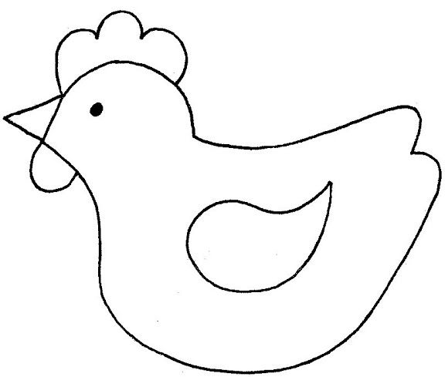

ZASPIEVAJ A ZATANCUJ SI S MIROM JAROŠOM
- https://www.youtube.com/watch?v=ZSSmZtdGwOU MOJE TELO
- https://www.youtube.com/watch?v=MUz1Ml8BhNo POĎ CVIČIŤ
- https://www.youtube.com/watch?v=kbA1YDXBtnM ČISTÉ RÚČKY

